Лабораторная работа № 11 Работа с serializeble файлами

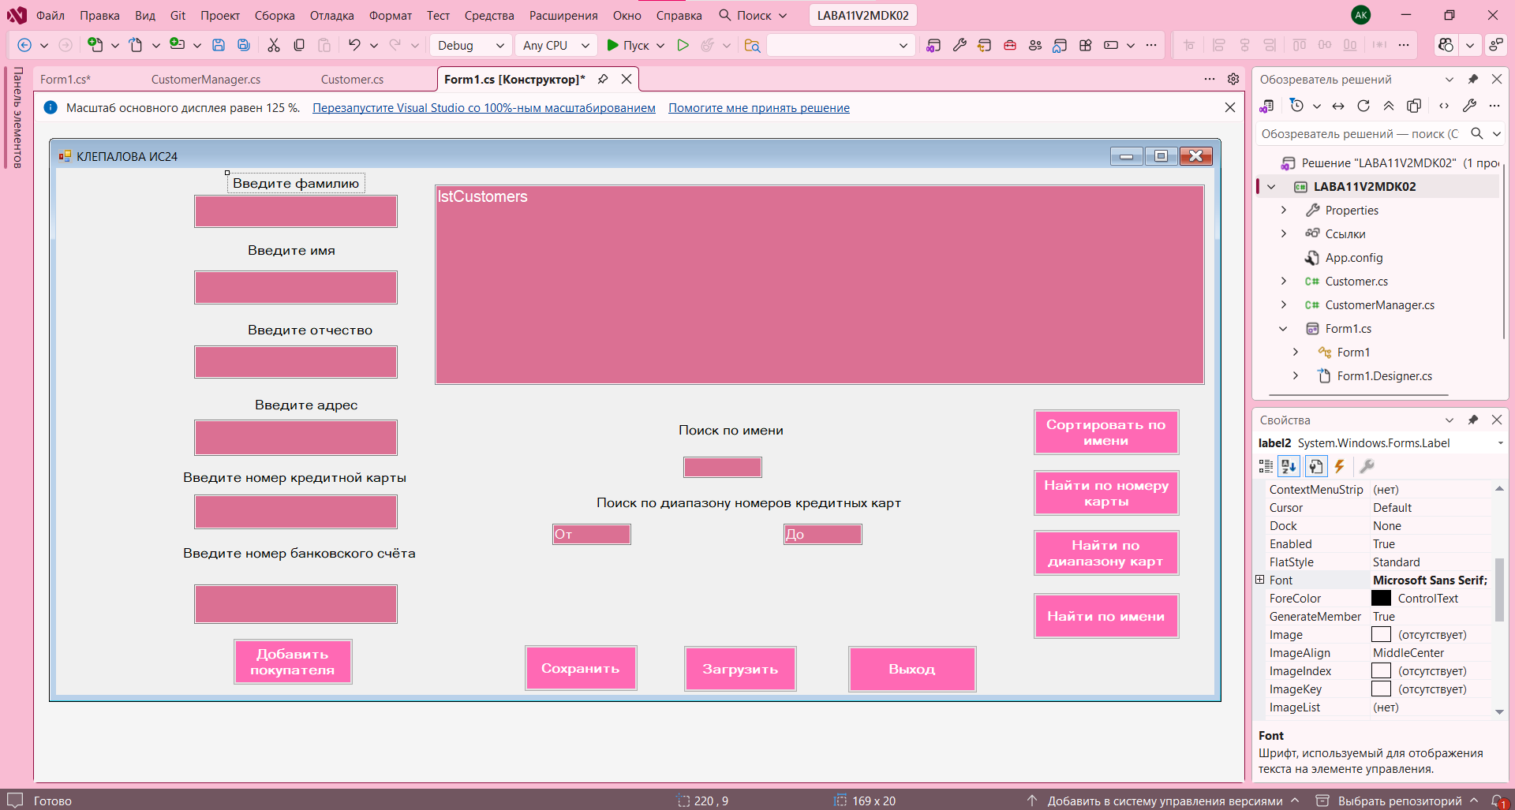
Рис1.Пикми стиль

Вариант 2:
Создайте класс с именем customer, содержащий поля: Фамилия, Имя, Отчество, Адрес, Номер кредитной карточки, Номер банковского счета. Ввести данные в массив типа customer, упорядочить элементы в алфавитном порядке (по именам) и вывести список покупателей, у которых номер кредитной карточки находится в заданном диапазоне. Добавить возможность вывода информации о покупателе по имени, по номере карты. Затем реализовать функцию записи введённых данных в serializable файл. Реализовать функцию, которая будет считывать информацию из файла и (!) данные из файла добавлять как элементы массива train (!) затем уже просто вызывать методы класса. Меню с выбором функций реализовать через Windows Forms.

КАК ЭТО РАБОТАЕТ?
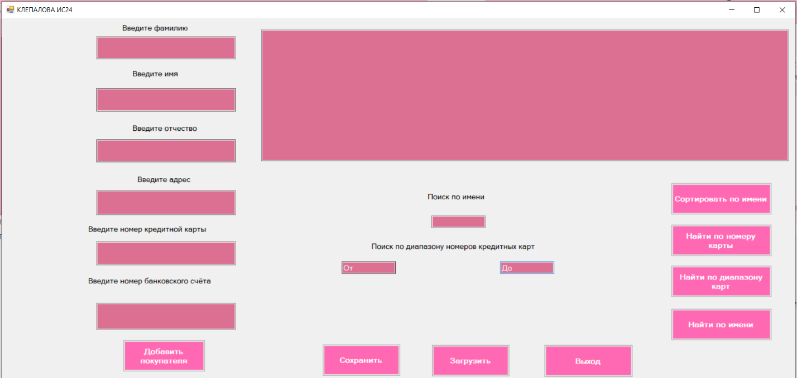
Рис2.Рабочая форма

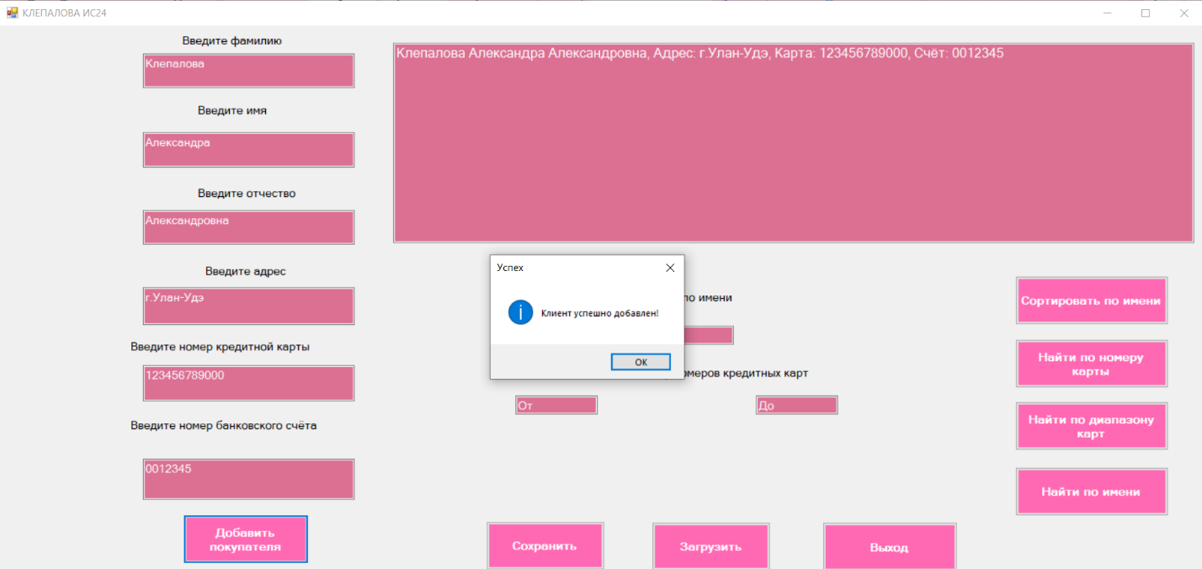
Введем все данные
Рис3.Клиент успешно добавлен

Добавим еще 4 клиента

Найдем по имени
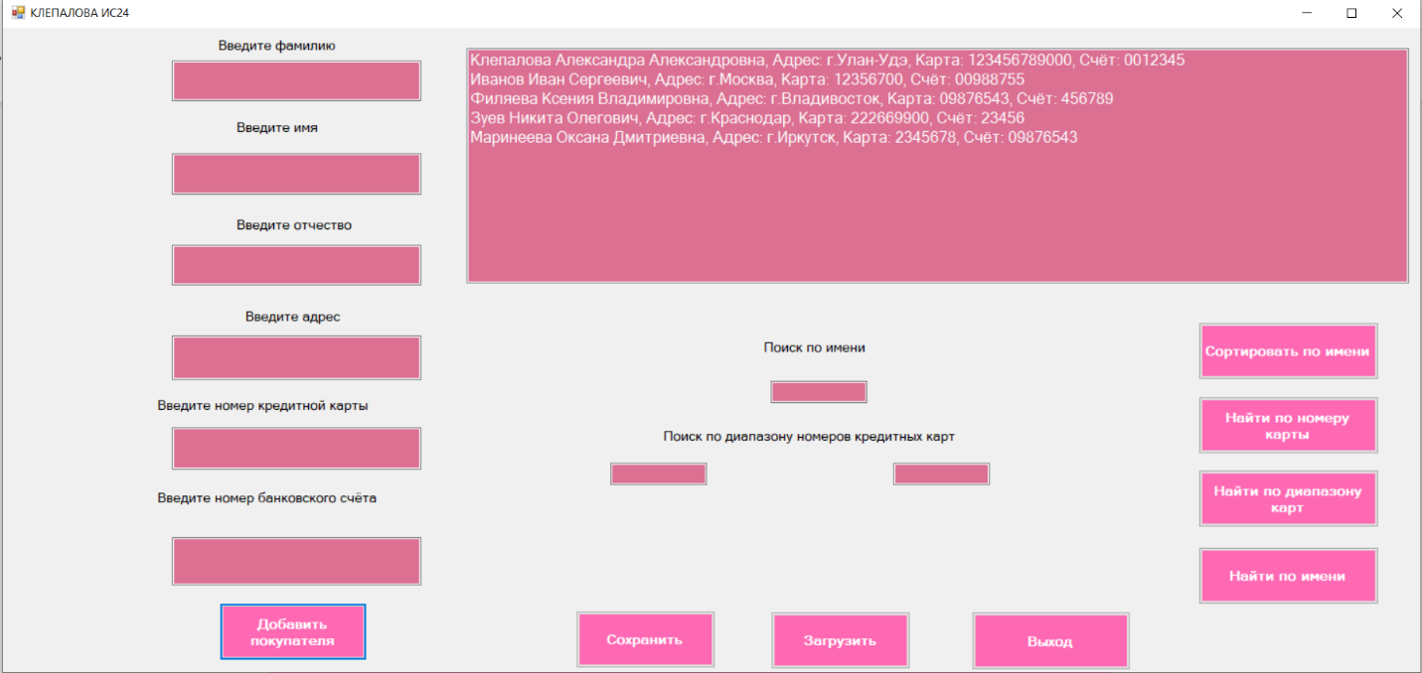
Рис4.Добавленные клиенты
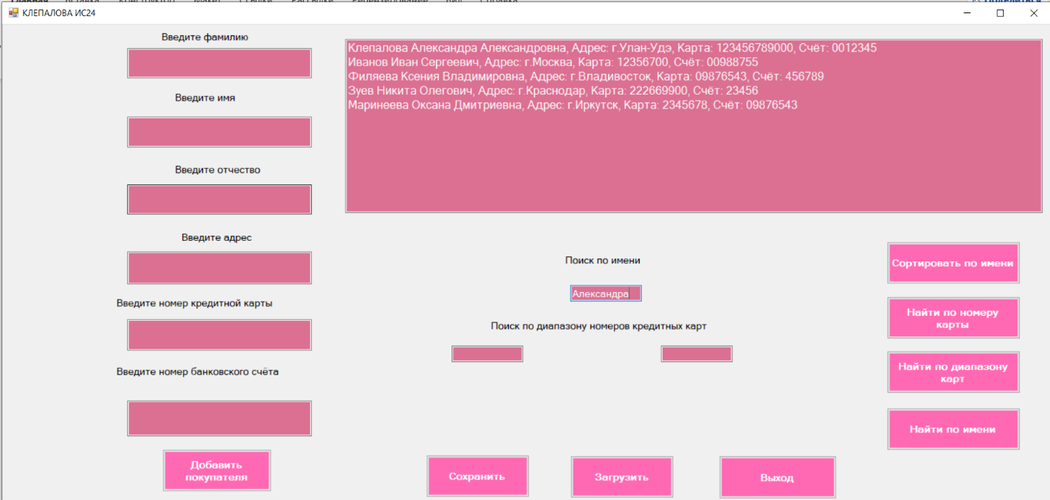
Рис5.Поиск по имени

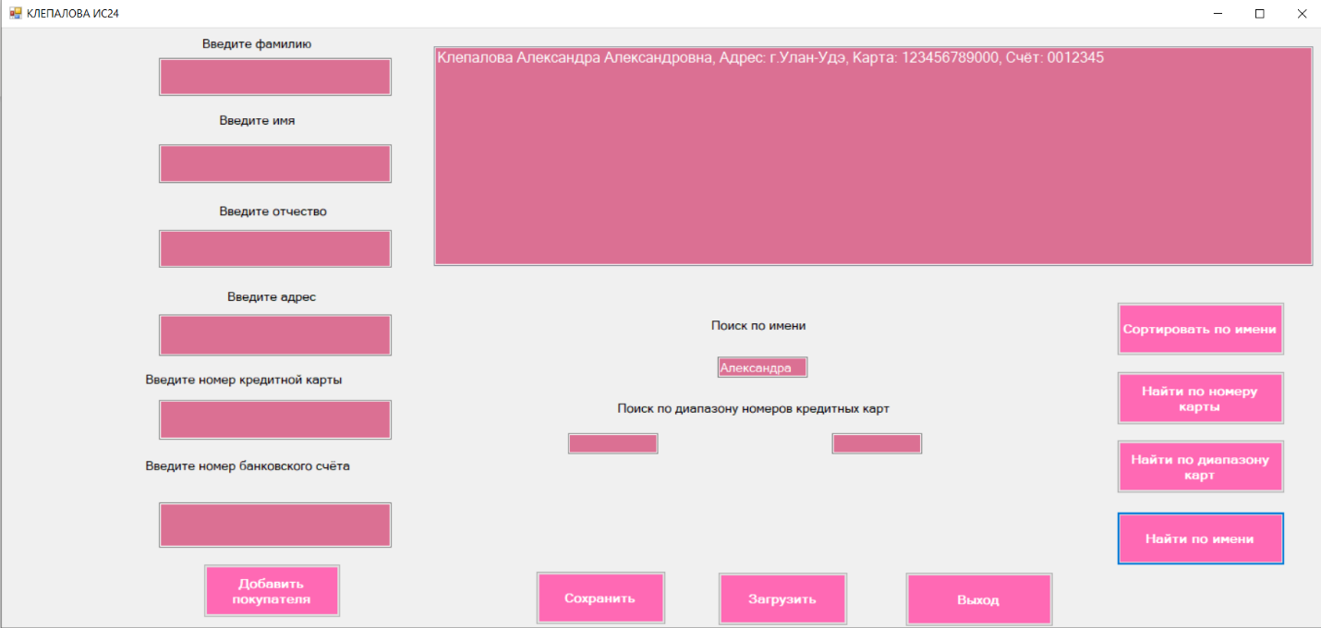
Рис5.Поиск по имени

Теперь отсортируем по имени
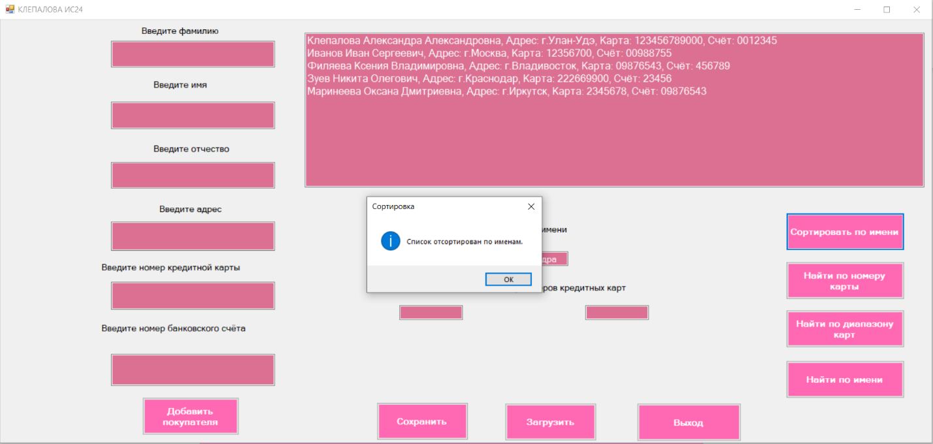
Рис6.Сортировка по имени

Теперь найдем по номеру карты(Например возьмем 123456789000)
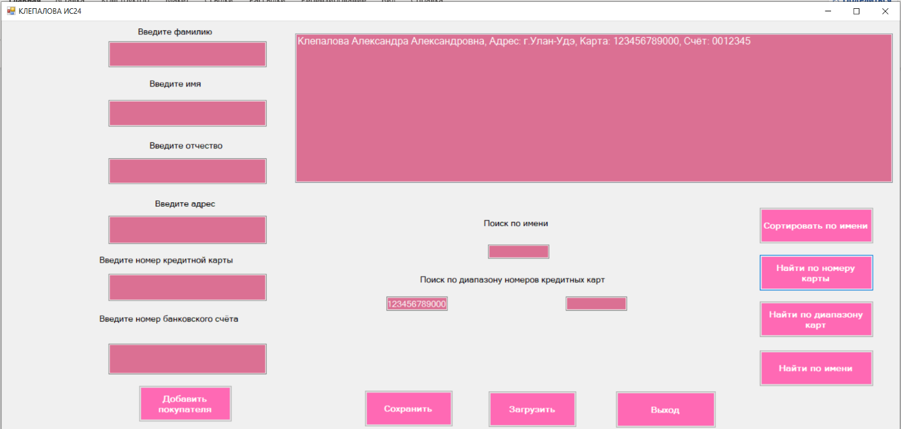
Рис7.Найти по номеру карты

Теперь найдем по диапазону карты
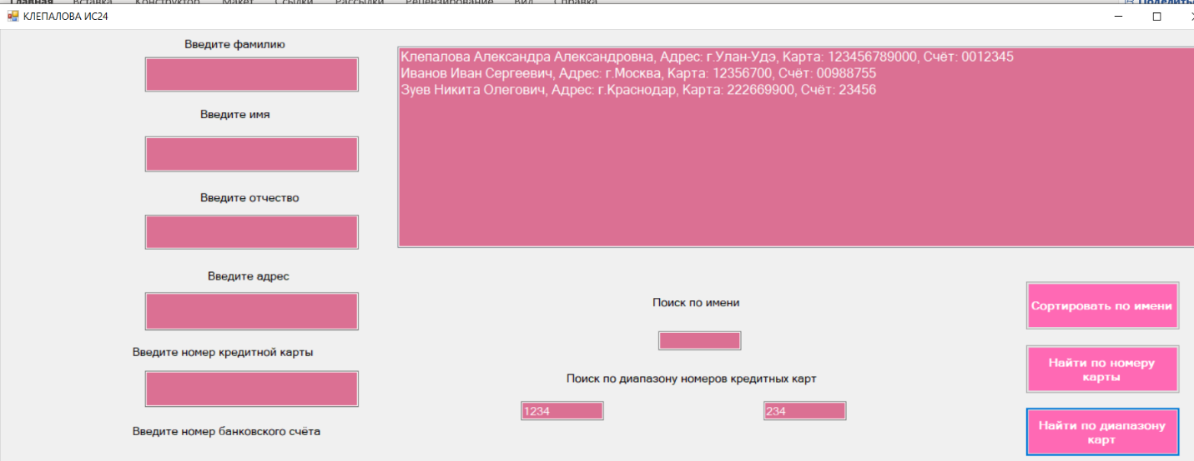
Рис8.Найти по диапазону карт

Так же можно сохранить и загрузить файл.

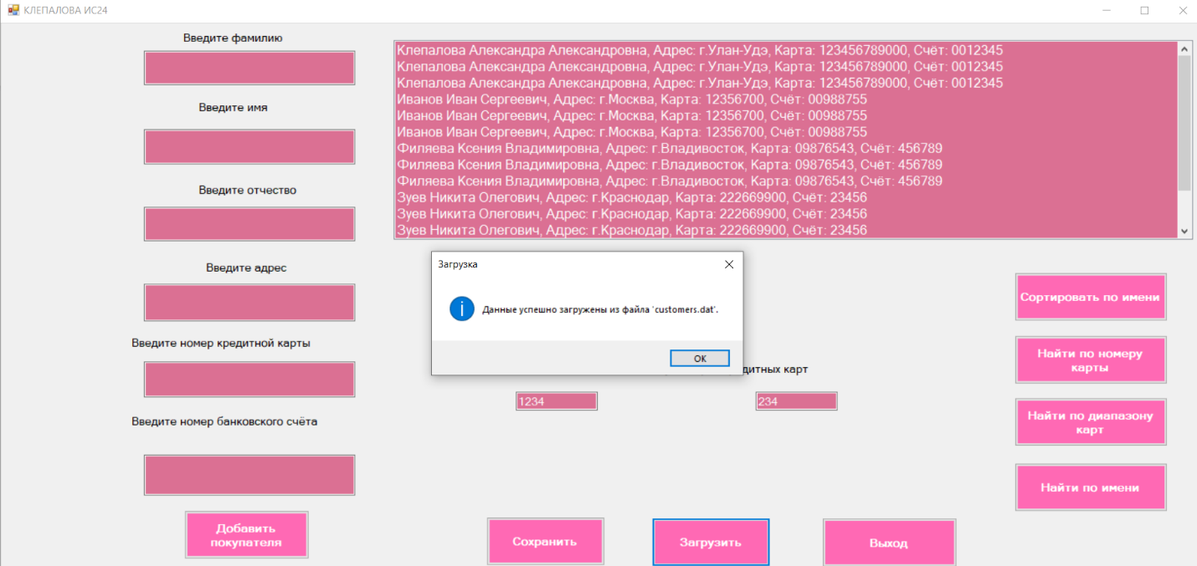
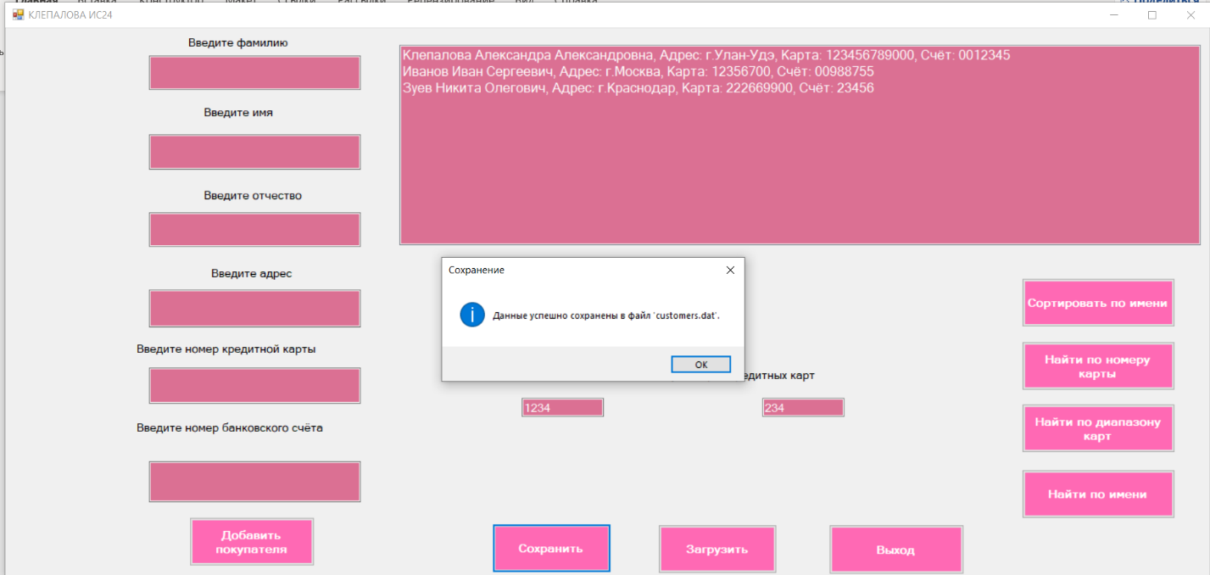
Рис9.Сохранение
Рис10.Загрузка из файла

И так же работает кнопка выход

КОД Form.cs
using System;
using System.Collections.Generic;
using System.IO;
using System.Windows.Forms;

namespace LABA11V2MDK02
{
public partial class Form1 : Form
{
public Form1()
{
InitializeComponent();
}

private void Form1_Load(object sender, EventArgs e)
{
UpdateListBox();
}

private void btnAdd_Click(object sender, EventArgs e)
{
try
{
if (string.IsNullOrWhiteSpace(txtFirstName.Text) ||
string.IsNullOrWhiteSpace(txtLastName.Text) ||
string.IsNullOrWhiteSpace(txtCreditCard.Text))
{
MessageBox.Show("Пожалуйста, заполните Фамилию, Имя и Номер кредитной карты.", "Ошибка ввода", MessageBoxButtons.OK, MessageBoxIcon.Warning);
return;
}

var customer = new Customer
{
LastName = txtLastName.Text,
FirstName = txtFirstName.Text,
Patronymic = txtPatronymic.Text,
Address = txtAddress.Text,
CreditCardNumber = txtCreditCard.Text,
BankAccountNumber = txtBankAccount.Text
};

CustomerManager.AddCustomer(customer);
UpdateListBox();

MessageBox.Show("Клиент успешно добавлен!", "Успех", MessageBoxButtons.OK, MessageBoxIcon.Information);

ClearInputFields();
}
catch (FormatException)
{
MessageBox.Show("Номер кредитной карты и номер счета должны содержать только цифры.", "Ошибка формата", MessageBoxButtons.OK, MessageBoxIcon.Error);
}
}

private void btnSort_Click(object sender, EventArgs e)
{
CustomerManager.Customers.Sort();
UpdateListBox();
MessageBox.Show("Список отсортирован по именам.", "Сортировка", MessageBoxButtons.OK, MessageBoxIcon.Information);
}

private void btnFindByName_Click(object sender, EventArgs e)
{
string name = txtSearchName.Text.Trim();

if (string.IsNullOrWhiteSpace(name))
{
MessageBox.Show("Введите имя для поиска.", "Ошибка ввода", MessageBoxButtons.OK, MessageBoxIcon.Warning);
return;
}

Customer found = CustomerManager.GetByName(name);

lstCustomers.Items.Clear();

if (found != null)
{
lstCustomers.Items.Add(found.ToString());
}
else
{
lstCustomers.Items.Add($"Клиент с именем '{name}' не найден.");
}
}

private void btnFindByCard_Click(object sender, EventArgs e)
{
string cardNumberText = txtCardMin.Text.Trim();

if (string.IsNullOrWhiteSpace(cardNumberText))
{
MessageBox.Show("Введите номер кредитной карты.", "Ошибка ввода", MessageBoxButtons.OK, MessageBoxIcon.Warning);
return;
}
Customer found = CustomerManager.GetByCardNumber(cardNumberText);

lstCustomers.Items.Clear();

if (found != null)
{
lstCustomers.Items.Add(found.ToString());
}
else
{
lstCustomers.Items.Add($"Клиент с картой {cardNumberText} не найден.");
}
}

private void btnFindByRange_Click(object sender, EventArgs e)
{
try
{
string minText = txtCardMin.Text.Trim();
string maxText = txtCardMax.Text.Trim();

if (string.IsNullOrWhiteSpace(minText) || string.IsNullOrWhiteSpace(maxText))
{
MessageBox.Show("Введите оба значения диапазона.", "Ошибка ввода", MessageBoxButtons.OK, MessageBoxIcon.Warning);
return;
}

List<Customer> foundList = CustomerManager.GetByCreditCardRange(minText, maxText);

lstCustomers.Items.Clear();

if (foundList.Count > 0)
{
foreach (var c in foundList)
{
lstCustomers.Items.Add(c.ToString());
}
}
else
{
lstCustomers.Items.Add($"Клиенты с картами в диапазоне {minText} - {maxText} не найдены.");
}
}
catch (Exception ex)
{
MessageBox.Show("Произошла ошибка: " + ex.Message, "Ошибка", MessageBoxButtons.OK, MessageBoxIcon.Error);
}
}
private void btnSave_Click(object sender, EventArgs e)
{
try
{
string filename = "customers.dat";

CustomerManager.SaveToFile(filename);

MessageBox.Show($"Данные успешно сохранены в файл '{filename}'.", "Сохранение", MessageBoxButtons.OK, MessageBoxIcon.Information);
}
catch (Exception ex)
{
MessageBox.Show($"Ошибка при сохранении файла: {ex.Message}", "Ошибка", MessageBoxButtons.OK, MessageBoxIcon.Error);
}
}

private void btnLoad_Click(object sender, EventArgs e)
{
try
{
string filename = "customers.dat";

if (!File.Exists(filename))
{
MessageBox.Show($"Файл '{filename}' не найден.", "Ошибка файла", MessageBoxButtons.OK, MessageBoxIcon.Warning);
return;
}

CustomerManager.LoadFromFile(filename);

UpdateListBox();

MessageBox.Show($"Данные успешно загружены из файла '{filename}'.", "Загрузка", MessageBoxButtons.OK, MessageBoxIcon.Information);
}
catch (Exception ex)
{
MessageBox.Show($"Ошибка при загрузке файла: {ex.Message}", "Ошибка", MessageBoxButtons.OK, MessageBoxIcon.Error);
}
}

private void btnExit_Click(object sender, EventArgs e)
{
Application.Exit();
}
private void UpdateListBox()
{
lstCustomers.Items.Clear();

if (CustomerManager.Customers.Count == 0)
{
lstCustomers.Items.Add("Список клиентов пуст.");
return;
}

foreach (var c in CustomerManager.Customers)
{
lstCustomers.Items.Add(c.ToString());
}
}

private void ClearInputFields()
{
txtLastName.Clear();
txtFirstName.Clear();
txtPatronymic.Clear();
txtAddress.Clear();
txtCreditCard.Clear();
txtBankAccount.Clear();
txtSearchName.Clear();
txtCardMin.Clear();
txtCardMax.Clear();
}
}
}

КОД Customer.cs
using System;
using System.Collections.Generic;
using System.Linq;
using System.Text;
using System.Threading.Tasks;

namespace LABA11V2MDK02
{

[Serializable]
public class Customer : IComparable<Customer>
{
public string LastName { get; set; }
public string FirstName { get; set; }
public string Patronymic { get; set; }
public string Address { get; set; }
public string CreditCardNumber { get; set; }
public string BankAccountNumber { get; set; }

public int CompareTo(Customer other)
{
return FirstName.CompareTo(other.FirstName);
}

public override string ToString()
{
return $"{LastName} {FirstName} {Patronymic}, Адрес: {Address}, Карта: {CreditCardNumber}, Счёт: {BankAccountNumber}";
}
}
}
КОД CustomerManager.cs
using System;
using System.Collections.Generic;
using System.IO;
using System.Runtime.Serialization.Formatters.Binary;

namespace LABA11V2MDK02
{
public static class CustomerManager
{
public static List<Customer> Customers = new List<Customer>();

public static void AddCustomer(Customer customer)
{
Customers.Add(customer);
Customers.Sort();
}

public static List<Customer> GetByCreditCardRange(string min, string max)
{
var result = new List<Customer>();
foreach (var c in Customers)
{
if (string.Compare(c.CreditCardNumber, min) >= 0 && string.Compare(c.CreditCardNumber, max) <= 0)
{
result.Add(c);
}
}
return result;
}

public static Customer GetByName(string name)
{
foreach (var c in Customers)
if (c.FirstName.Equals(name, StringComparison.OrdinalIgnoreCase))
return c;
return null;
}

public static Customer GetByCardNumber(string cardNumber)
{
foreach (var c in Customers)
{
if (c.CreditCardNumber.Trim() == cardNumber.Trim())
{
return c;
}
}
return null;
}

public static void SaveToFile(string filename)
{
using (FileStream fs = new FileStream(filename, FileMode.Create))
{
BinaryFormatter formatter = new BinaryFormatter();
formatter.Serialize(fs, Customers);
}
}

public static void LoadFromFile(string filename)
{
if (!File.Exists(filename)) return;
using (FileStream fs = new FileStream(filename, FileMode.Open))
{
BinaryFormatter formatter = new BinaryFormatter();
var loaded = (List<Customer>)formatter.Deserialize(fs);
Customers.AddRange(loaded);
Customers.Sort();
}
}
}
}

